PROCEDIMENTO PARA EXPORTAR ARCHIVOS DESDE G/NETVIEWER A PDF E IMPRIMIRLOS EL IMPRESORA LOCAL

Debido a los continuos bloqueos que sufre el servicio de ploteo en el servidor web EPM-WAPP, ocasionado por el alto consumo de memoria de los documentos cola de impresión, es por ello que ocasionalmente el plotter no permite la impresión de planos de redes de Energía, Agua o Gas.

Por lo anterior se busca utilizar otra alternativa de impresión de planos, usando para ello impresoras locales, mientras se restable el servicio de ploteo.

Para el uso de la impresora local como alternativa para la impresión de planos, es necesario convertir el plano que se requiere imprimir en un documento imagen en PDF, el cual se guarda con un nombre y en una ubicación específica en el computador.

Luego se busca el documento en la ubicación donde fue guardado y se abre y después lo puedo enviar a imprimir a la impresora local.

A continuación se indican los pasos que se deben seguir para convertir el plano en un documento PDF y posteriormente imprimirlo.

- Ingreso al programa G/Net Viewer y realizo la consulta de redes de Energía, Agua o Gas que necesito.

- Luego en la parte superior de la ventana, en la barra de herramientas, selecciono la opción TOOLS. (a)

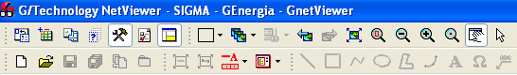
a

- En el pantallazo que aparece (Ventana Tools), selecciono Grabar a PDF (b)

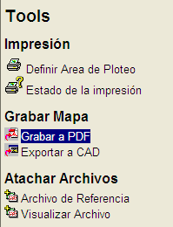
b

- Se despliega la siguiente ventana. SELECCIONO la Orientación de la Hoja. (c)
- Se despliega la siguiente ventana SAVE AS PDF:

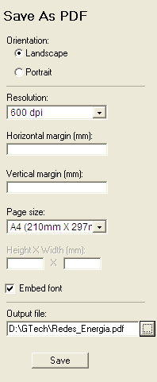
c
d
e
f

- En esta configuro el documento PDF de la siguiente manera:

- SELECCIONO la Orientación de la Hoja. (c)
- SELECCIONO la Resolución, se puede dejar por defecto 600 dpi. (d)
- ESCOJO el tamaño de la Hoja, se puede dejar por defecto A4. (e)
- ELIJO la ruta del archivo de salida y el nombre del archivo. (f)

Luego, PRESIONO el botón Save para generar el archivo *.pdf

El archivo con formato PDF que cree y guarde en el disco, lo busco en la ruta que se seleccione y con el nombre que se le asigné. En el punto anterior (f).

Abro el archivo y lo imprimo en la impresora local, de la misma manera que imprimo un documento de Word.

Para esto selecciono el botón , ubicado en la parte superior izquierda de la barra de menú.

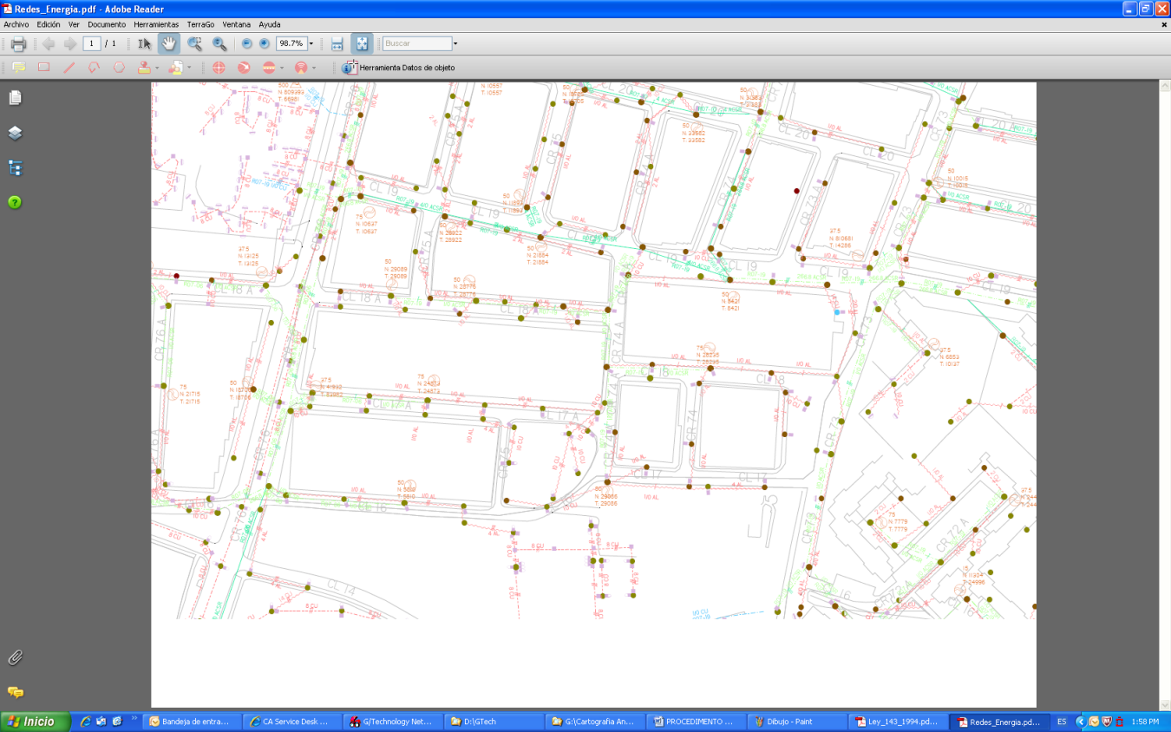
g

